二十档测试分选机
操作指南

一、开机准备

开机前请先确认电源已接通，气源已打开且压力调到0.5～0.6Mpa；合上空气开关，上电后设备复位，启动电脑，电脑启动后点击桌面的1820.exe，进入测试系统。

二、软件操作说明

1.登陆界面

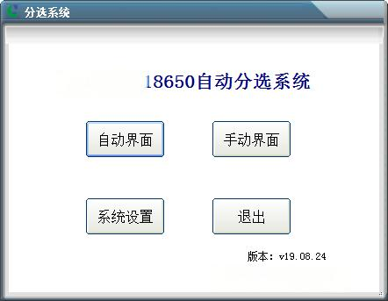

系统设置：用户可以在系统管理界面设定系统电压内阻参数，确定通信接口及测试通信是否正常等。

手动界面：在手动模式下运行设备，手动界面一般用于设备的调试。

自动界面：电池的测试分选界面，在用户设定好参数后，进入主界面，进行自动测试分选。

2.系统管理界面

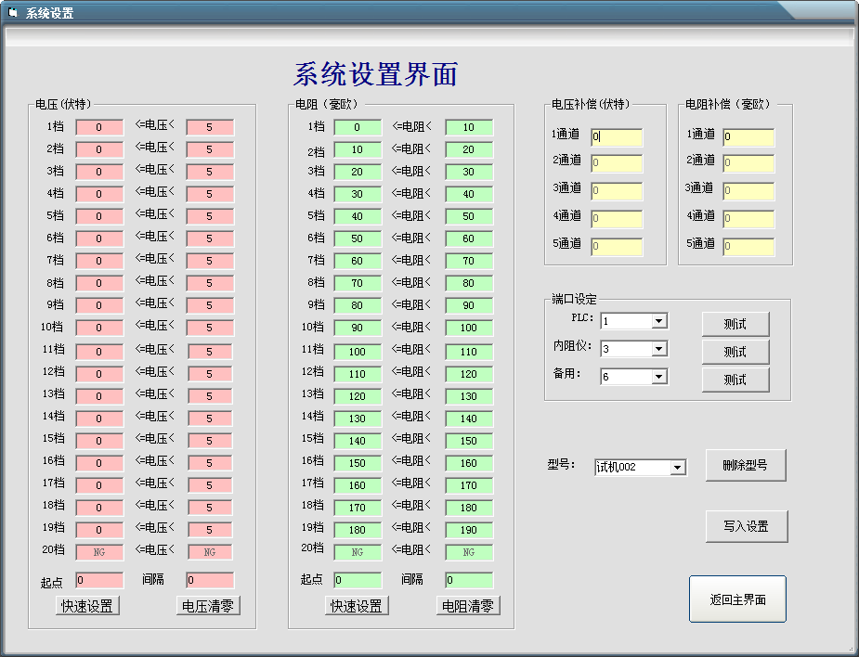
1
2

电压、内阻参数设置：设置每一档电压、内阻的范围，其中 20档为测试不良档

端口设定：选择PLC、测试表，的通信端口，并测试成功。

写入设置：在用户输入好编号、电压内阻范围、通讯设置测试成功后，点击写入设置，即可保存当前编号的参数，需要读取参数，只需点击编号后的下拉框，选中要读取的编号。

删除型号：选中当前型号，点击删除型号即可删除当前型号。

电压补偿 / 内阻补偿：调整测试的偏差值

3.测试分选界面
1
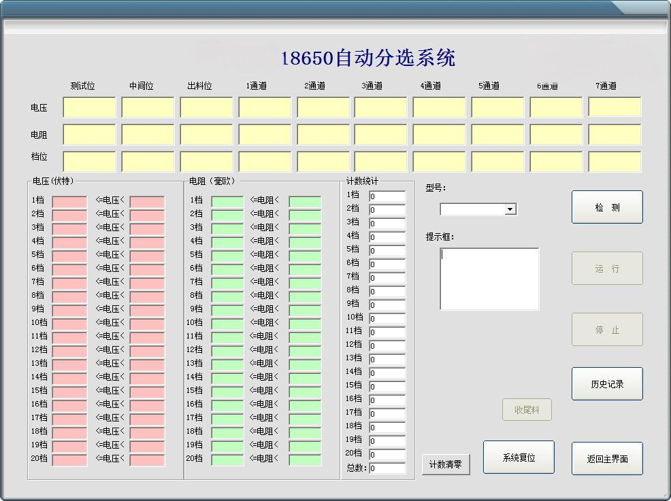
检测：自动运行前对设备进行检测，如设备与PLC、测试仪无法通信、设备不在初始状态、所选型号没有设置参数等将无法通过检测，提示文本框将会提示原因。

运行：在设备检测通过后，点击运行，设备将进入自动运行状态；当一批电池做完，最后几个电池时，电机收尾料按钮，设备会将档位链条上的电池运输到对应的收料槽，测试平台上最后剩余的3个电池需要人工取走，屏幕上最左边会显示电池对应的档位。

停止：设备停止运行。

历史记录：进入历史记录界面，数据是按日期命名保存的，文件夹里存放不同日期的数据。

系统复位：当设备出现故障停机无法启动时，可以按系统复位按钮使设备快速恢复到初始状态，然后重新检测运行。

计数清料：清除软件上统计的各个档位电池数量。

4.历史记录界面

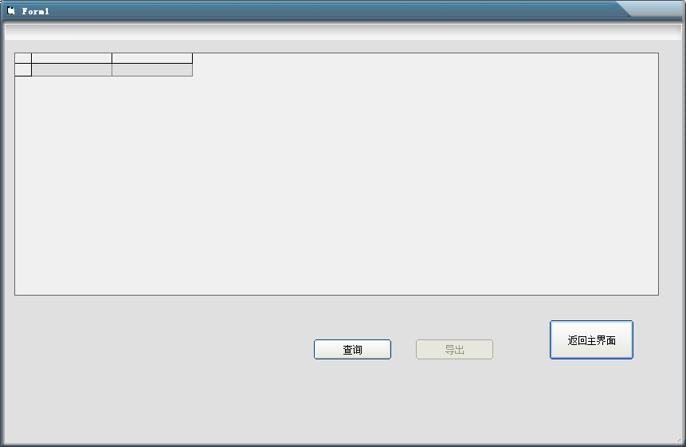

查询：系统将打开数据存档的文件夹，用户可查询到对应日期下所分选出的数据历史记录。

导出：将数据导出为excel表格形式，当数据量很大导出的时间将会比较长，此时可以直接找到文件存储路径将文件直接打开查看后再导出将能提高数据转换效率，默认存储路径为D:\ 20档单测安装包\Support\data,文件以批次方式存储，选择需要导出的文件日期下对应的文件日期.mdb,列表中选择EXCEL格式打开即可

三、设备使用注意事项

1、开机时，要先检查设备的各个动作执行机构是否在初始位置，确认设备上无任何其它杂物，再打开气源，确认气源压力在0.5～0.6Mpa,然后再打开电源运行控制程序；
2、下班后设备停用时要关闭电源及气源；
3、在对设备进行维修，维护及保养时要关闭电源及气源；
4、将待分选电池装入上料盒时，要尽量保证所有电池的正负极方向一致；当收料盒内的电池即将装满时，要及时将电池取走；
5、当机器运转时，不可将手放入电池分选轨道内，以免夹伤手指；
6、当设备运行时出现异常或无故停止时，应先按下急停按钮，再检查设备的异常情况，故障排除后，要松开急停按钮，如果系统运行不了可以按系统复位按钮恢复正常工作状态。
7、当某一型号的电池分选完成到到最后，最后3个电池的档位电脑上有显示，需要人工取走
8、运行设备前，如果设备无法启动，按系统复位按钮使设备进入初始状态，再按运行按钮；
9、要保证待分选电池的正负极清洁，同时要避免灰尘等杂物污染检测探针，保证测量数据的准确性；
10、为保证测量精度，建议正常生产情况上每4个小时用酒精清洁一次探针，每一个月更换一次探针；
11、为保证测试仪高精度测量，请定期对测试仪清零校准。

